第2节 生态系统（一）
一、选择题
1．在陆地上对环境作用最明显的生态系统是( )
A．森林生态系统 B．草原生态系统
C．农田生态系统 D．城市生态系统
2．下列关于海洋生态系统的叙述，不正确的是( )
A．海洋中的浮游植物个体数量极多
B．海洋中的动物种类很多
C．海洋在调节全球气候方面起着重要作用
D．影响海洋生物的非生物因素之一是水
3．构成一个生态系统的地域范围( )
A．一定比种群的地域大 B．一定比群落的地域大
C．一定要在1平方千米以上 D．可大可小，人为决定
4．对于某个特定的自然区域而言，下列概念所包含的内容范围，从大到小为( )
A．群落、生态系统、种群、个体
B．生态系统、群落、种群、个体
C．个体、种群、群落、生态系统
D．生态系统、种群、群落、个体
5．下列不能被称作为一个生态系统的是( )
A．一片森林 B．一块菜地
C．一个湖泊 D．一个蜂箱
6．一种蝇的幼虫生活在牛的体表，以牛的皮肉为食，可致牛死，牛死后尸体为细菌分解，在生态学上，下面叙述中正确的是( )
A．牛为生产者 B．细菌为消费者
C．蝇的幼虫为二级消费者 D．牛的尸体为分解者
7．从生态系统的成分看，人应属于( )
A．生产者 B．消费者
C．分解者 D．既是生产者又是消费者
8．在池塘生态系统中，生活着许多种动植物，其中草鱼属于( )
A．分解者 B．生产者
C．一级消费者 D．二级消费者
9．生长着各种动、植物的一片草地，从生态学的角度看，一片草地、草地上各种生物、草地上的蚯蚓可依次称为( )
A．生态系统、种群、群落 B．群落、生态系统、种群
C．种群、生态系统、群落 D．生态系统、群落、种群
10．在群落中，起主导作用的是( )
A．动物 B．植物
C．微生物 D．非生物成分
11．一个生态系统若能长期维持下去，除非生物的物质和能量外，不可缺少的是( )
A．所有生物成分 B．生产者和消费者
C．生产者和分解者 D．消费者和分解者
12．下列表示消费者和生产者的关系的是( )
A．鸟吃虫 B．虫吃菜
C．细菌分解落叶 D．菜吸收水
13．某小岛上，树木茂盛，虫鸣鸟叫，鼠窜蛇爬。下列说法正确的是( )
A．小岛上所有的鸟是一个种群
B．小岛生态系统中最重要的成分是昆虫
C．要使小岛维持原状，必须要有微生物
D．小岛生态系统的非生物物质和能量是指阳光和空气
二、填空题
14．农田生态系统是 生态系统，以 为主体，动、植物种类相对稀少。
15．每个生物群落都有一定的生活区域，每个区域都有它独特的 。 和它所生活的环境中的 一起组成了一个生态系统。
16．生态系统中的 、 和 ，称为生物成分； 、 、 和 ，称为非生物成分。
17．多数情况下，要统计一个生物种群的准确数量几乎是不可能的。因此生态学家通常采用一种称为“标记与再捕获”估计种群数量：即先捕获一批动物，在它们身上做些标记，最后放归自然环境中，以后做好标记的动物会在另一组中再次被捕获。通过第二组中被标记的动物占捕获动物数量的分析来测定这个生物种群的数量。
①为什么多数情况下，要统计一个生物种群的准确数量几乎是不可能的？
；
②2001年某生态学家组在青藏高原阿里地区捕获100头藏羚羊并做了标记，再放归自然。1个月后，他们在阿里地区捕获的第二组50头藏羚羊中，发现有2头具有标记。作为参与该组考察活动的你，估计该地区藏羚羊数量大约是( )
A．1000头 B．10000头 C．5000头 D．2500头
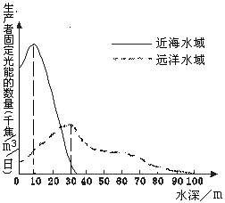18．在海洋生态系统中，生产者能吸收太阳光进行光合作用，合成有机物。一般生产者的数量越多，照射的太阳光越强烈，那么光合作用也越强，生产者固定光能也越多。下图是某海洋生态系统中生产者固定太阳光能和海洋水深关系的曲线。根据图回答：
①在远洋水域，从水深30米处开始，随着水深增加固定太阳光能的数量逐渐减少，影响这一变化的主要非生物因素是 。生产者中，主要的生物类群是 。
②近海水域水深 米左右处生产者的数量最多。
③生活在水深100米以下的生物，从生态系统的成分看主要是 者和 者。

第2节 生态系统（二）
一、选择题
1．生态系统中各种生物之间通过各种关系而彼此联系，其中最主要的是( )
A．生态关系 B．食物关系
C．物质关系 D．能量关系
丁
甲
乙
丙
2．如图是生态系统能量流动示意图，则下列叙述正确的是( )
A．甲是生产者 B．丁是生产者
C．丙是分解者 D．以上都不正确
3．某同学列举了以下四条食物链，其中书写正确的一条是( )
A．太阳→草→野兔→狐狸→虎
B．草→野兔→狐狸→虎
C．草→野兔→狐狸→虎→细菌
D．虎→狐狸→野兔→草
4．在一个养分充足的淡水湖中，有很多绿藻，使得这一水域出现了一定的污染。已知湖中有这样的一条食物链：藻类→浮游动物→吃浮游动物的鱼类→肉食性鱼类。在下列方法中，能够在最短时间内大量减少这些藻类的是( )
A．除去吃浮游动物的鱼类 B. 大量引入肉食性鱼类
C．完全除去肉食性鱼类 D．大量引入吃浮游动物的鱼类
5．某牧草留种区，为了预防鸟啄食草籽，用网把留种区罩起来。后来发现草的叶子几乎被虫吃光了。发生这种现象的根本原因是( )
A．食物链被破坏 B．干旱缺水引起虫害
C．害虫过度繁殖 D．土壤肥力不够
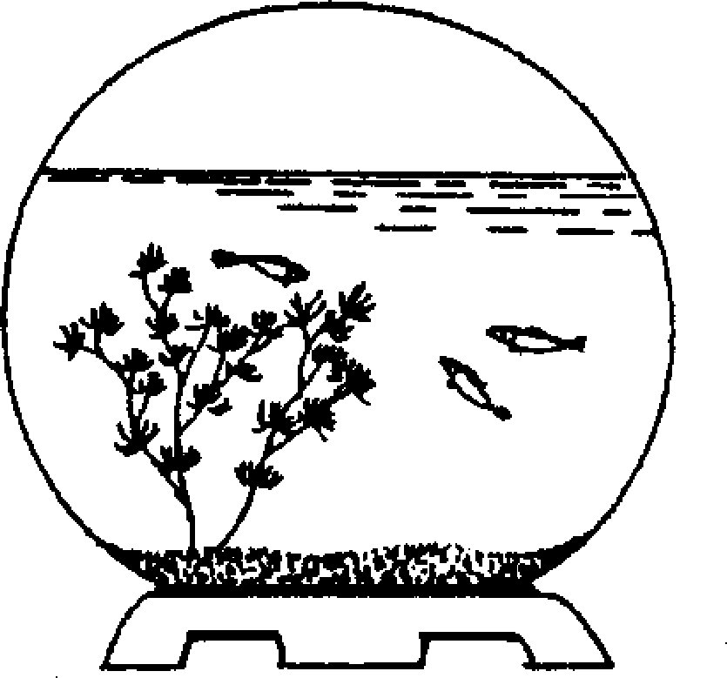
6．水晶球样的生态球(如右图) 常作为家庭摆设，该球密封，内装有水、2—3条小鱼，底部有泥沙，并生长着一些水藻。妙在小鱼、水藻都是活的。下列关于生态球的说法不正确的是( )
A．该生态球中起主导作用的是水草
B．该生态球与外界隔绝，所以小鱼、水藻一直能繁衍下去
C．该生态球必须放在有光照的地方才能使小鱼、水藻存活
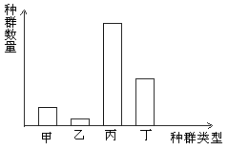D．该生态球食物链简单，较易遭到破坏
7．若某个草原生态系统中甲、乙、丙、丁四种生物构成一条食物链，其种群数量如右图所示，在这四种生物中最有可能是生产者的是( )
A．甲 B．乙
C．丙 D．丁
8．在一个由牧草、鹿和狼组成的相对封闭的草原生态系统中，存在着以下的食物链：牧草→鹿→狼。假如，把狼全部杀绝，那么，鹿的数量将( )
A．先稳定，后一直增加 B．一直保持增加的趋势
C．先增加，后减少，再稳定 D．先减少，后增加
9．奉化滕头村被联合国环境规划署授予“全球500佳”的称号，其主要发展模式为( )
A．先进的信息技术 B．发达的现代工业
C．生态型农业 D．繁荣的商业
10．在下列实例中，通过食物链而引起生态危机的是( )
A．酸雨 B．汞、镉等有毒物质的积累和浓缩
C．温室效应 D．臭氧层出现空洞
二、填空题
11．食物链中各种生物是按 关系进行连接的，在食物链中最基本的一环是 ，它能利用 能合成有机物。
12．生态农业模式体现了 、 和社会效益的协调统一。
13．生态系统成分越单纯，生物种类越少，生态系统的自动调节能力就越 。
14．我国西北某地，种植了一批速生的白桦树，由于干旱引起黏虫的大量繁殖，树叶被大量吃掉，受灾严重。由于黏虫增多，引来了大批以黏虫为食的鸟，黏虫的数量被控制，鸟也随着食物的减少而变少，这片林地恢复了原样。这个事实可以说明 。请根据以上叙述，写出其中一条食物链 。
15．在某麦田中，存在着小麦→黏虫→蟾蜍的食物链，如果蟾蜍变化不大，则黏虫数量与小麦数量保持相对稳定。若用农药将黏虫全部杀死，则小麦当年产量将 。第二年如不再使用农药，小麦产量将 。（填“增加”或“减少”）
16．在我国农村的一些地方，人们为充分利用庭前院后的小天地，建立了庭院立体生态农业模式（如右图）。其过程如下：用菜地里的老菜叶喂猪，猪粪制沼气，沼液浇菜地，沼渣养蚯蚓，蚯蚓养鸡，鸡可散养在果园内，鸡粪直接用于果园。请根据图回答：
①该生态系统所需的能量来自 ；
②该生态系统的生产者是 ；
③该生态系统除已知的生物外，还必须有 等生物作为 ；
④该生态系统内，物质经多次重复利用，提高了 率；
⑤该生态系统是运用 原理建立的。
17．我省德清县的下渚湖是浙江省最大的湿地。下渚湖气候适宜，环境优美，含有许多野生动、植物资源，就连白鹭也留恋这里的环境，每年冬季到这里越冬。湖水中生长着大量的硅藻、水蚤等浮游植物和浮游动物，也有鲢鱼、鳙鱼等鱼类。其中水蚤以硅藻为食，鳙鱼以水蚤为食。下渚湖连着周围的江河．湖底土质疏松多孔，蓄水和透水能力都很强，是天然的蓄水池。
①下渚湖湿地是一个 ； (选填“群落”、“生态系统”或“生物圈”)
②在下渚湖湿地中，大气中的碳元素主要是通过水生植物的光合作用被固定在有机物中，并沿食物链传递的。写出其中的一条食物链： ；
③如果将大量的工业废水和生活污水排入下渚湖中，超过下渚湖湿地的净化水体的能力，就会导致鱼类大量死亡，鱼类死亡的可能原因是水中的 下降和有毒物质升高；
④通过本例和你知道的有关湿地的知识，谈谈你对保护下渚湖湿地的意义。
第二节（一）
一、1.A 2.B 3.D 4.B 5.D 6.C 7.B 8.C 9.D 10.B 11.A 12.B 13.C
二、14.半人工 农作物 15.非生物因素 生物群落 非生物因素（或无机环境） 16.生产者 消费者 分解者 空气 水分 养分 气候因素 17.①通常种群的数量比较大，分布又不均匀(有些物种个体很小，为了不影响动物的生存环境，不大可能动用大量的人力及先进的交通、观察工具等) ②D 18.①阳光 藻类（或浮游植物） ②10 消费者 分解者
第二节（二）
一、1.B 2.B 3.B 4.A 5.A 6.B 7.C 8.C 9.C 10.B
二、11.食物 生产者 太阳 12.生态 经济 13.差 14.生态系统具有一定的自动调节能力 白桦树→黏虫→鸟 15.增加 减少 16.①阳光
②菜 ③细菌 分解者 ④物质的利用 ⑤生态学 17.①生态系统 ②硅藻→水蚤→鳙鱼
③溶解氧 ④保护生物多样性（合理即可）

